Jahresbericht 2009:  Vorwort  Macht Boxen Spaß?  Da kann man nur sagen: „Ja."  Boxen ist eine faszinierende Sportart. Neben Spaß steht die Freude an der Bewegung an erster Stelle. In keinem Sport kann man so schnell lernen, dass im Leben auch Niederlagen und Treffer eingesteckt werden müssen. Damit umzugehen - weder vor Angst zu erstarren, noch mit einem Wutausbruch loszuschlagen - ist Bedingung, um beim Boxen erfolgreich zu sein.  Mit jedem Trainingstag steigen die Erfahrung und die Fähigkeit, seine Emotionen zu kontrollieren. Es macht ebenso Freude zu erleben, wie der eigene Körper immer leistungsfähiger wird, die Kraft zunimmt und wie das Selbstbewusstsein sich stärkt. Das Trainieren im Kollektiv fördert das Verständnis und den Zusammenhalt in der Gruppe. Trainingslager und Events sind die Highlights in unserem Sportverein. Unsere Mitglieder sind mit voller Begeisterung dabei.  Zusammenfassung der Aktivitäten  Die Böblinger Boxer nahmen im verflossenen Jahr an 13 Veranstaltungen und an den Württembergischen Meisterschaften im Frühjahr, Herbst und mit Andreas Hoffmann auch an den süddeutschen, und deutschen Meisterschaften teil.  Bei der Jahreshauptversammlung wurde ausführlich über die Boxaktivitäten informiert. Im Ganzen gesehen war das Jahr 2009 für die Böblinger Boxabteilung ein sportlich sehr erfolgreiches Jahr. Insbesondere die Jugendaktivitäten mit einem Snowboardausflug und einem Boxcamp am Hollenbachsee kamen bei den Jugendlichen sehr positiv an.  Zum Jahresabschluss wurde ein Württemberg Cup ausgerichtet, sowie erfolgreiche Athleten geehrt.  Das Jahr klang am letzten Trainingsabend mit einer gemütlichen Weihnachtsfeier aus.  Württemberg-Cup in Böblingen  Die Boxabteilung der SV Böblingen eröffnete am Samstag den 23. Januar die neue Saison des Württembergischen Boxverbands mit einer Veranstaltung um den Württemberg-Cup 2009.  Insgesamt nahmen 16 Vereine aus Württemberg die Einladung an und meldeten ursprünglich 56 Kämpfer. Kurzfristige, krankheitsbedingte Abmeldungen reduzierten aber die Meldeliste, so dass am Ende nur zehn Kämpfe aufgeboten wurden, die immerhin ein zweistündiges Programm ermöglichten.  Die Kämpfe waren sehr ausgeglichen - so gab es bei den zehn Begegnungen drei Unentschieden. Ein Remis hätte auch der Böblinger Anatoli Baal verdient gehabt, der gegen den erfahrenen Leonberger Halil Cirak antrat, ein völlig offenes Gefecht lieferte, doch dann zum Verlierer erklärt wurde.  Der Böblingen Florim Leskovica lieferte sich mit dem Leonberger Halil Fetahi ein tolles Duell und das Kampfgericht entschied sich den Kampf mit unentschieden zu bewerten.  Den Hauptkampf bestritt der Böblinger  Württembergische Meisterschaften der Männerklasse  Im Halbfinale um die württembergische Amateurmeisterschaft in Nürtingen hatte sich Andrej Sutkevic von der SV Böblingen in der Gewichtsklasse bis 64 Kilogramm für das Finale qualifiziert. Mit 10:5 schlug er Necati Erkmann (ASV Tuttlingen) nach Punkten. Für seinen Vereinskameraden Krenar Fejzullahu war das Halbfinale Endstation. Gegen Denis Kabasic. (DABC Schwäbisch Gmünd) wurde er in der zweiten Runde disqualifiziert.  Strittiges Urteil beim Finale!  Ein ganz strittiges Urteil hat das Finale der württembergischen Amateurbox-Meisterschaft in der Gewichtsklasse bis 64 Kilogramm am Samstag in Esslingen entschieden. Leidtragender war Andrej Sutkevic von der SV Böblingen. Ob wohl Sutkevic die ersten beiden Runden dominierte und nur in der letzten Runde etwas verhaltener boxte, verlor er gegen Denis Kabasic (DABC Schwäbisch Gmünd) nach Punkten.  Int. Württembergische Meisterschaften der Jugendklassen  Die Boxer der SV Böblingen hatten bei den württembergischen Meisterschaften der Jugend und Junioren in Ruit zwei Titel geholt. In der Klasse bis 57 Kilogramm boxte Kamil Bochnia gegen Christian Klein vom KSC Backnang, den er von Beginn an unter Kontrolle hatte. Mit klaren Treffern setzte er seinem Gegner so zu, dass der Kampf in Runde zwei abgebrochen wurde. Damit hat der Böblinger in seiner bisherigen Boxerlaufbahn noch keine Niederlage kassiert und wurde verdient Württembergischer Meister.  Im Halbweltergewicht (bis 64 Kilogramm) trumpfte Andreas Hoffmann auf. Sein erster Gegner, der Ludwigsburger Bilal Korkmaz, wehrte sich gegen Hoffmann intensiv, konnte die 1:5-Niederlage jedoch nicht verhindern.  Im Finale traf Hoffmann auf den erfahrenen Schweninger Erkan Bozkaya, ein Boxer, der schon große Erfolge eingefahren hat. Doch Hoffmann ließ sich in keiner Situation beirren, sammelte Punkt um Punkt und landete am Ende einen 6:2-Erfolg. | Sergej Odnodworski gegen Anton Reulow (Bad Mergentheim) im Schwergewicht. Reulow hielt sich aber nicht immer an die Regeln, wurde verwarnt und musste dem Böblinger nach vier Runden den Punktsieg überlassen.  Einen sehr guten Kampf lieferten sich Andrej Sutkevic (Böblingen) gegen Thorben Schulz (VfL Sindelfingen). Leider verletzte sich Andrej an der Nase und so riet der Rinarzt Dr. Braumann dem Sekundanten, den Kampf zu beenden.  Jahreshauptversammlung im Februar  Die Böblinger Boxabteilung führte ihre Jahreshauptversammlung wieder im Paladion der SVB durch. Von 105 Mitgliedern waren mehr als 30 anwesend, vor allem die aktiven Sportler. Da in diesem Jahre keine Wahlen anstanden konzentrierten sich die Berichte auf die sportlichen Erfolge. Neben dem Jahresrückblick von Abteilungsleiter Ewald Agresz wurde von Lothar Weiß über die Trainingsaktivitäten und von Roland Haase über den Kassenstand informiert.  Württembergische Meisterschaften der Jugendklassen  Sein erstes Turnier bestritt Nachwuchsboxer Florim Leskovica von der Böblinger Boxabteilung bei den Württembergischen Meisterschaften in Ruit. Mit viel Herz absolvierte er beide Kämpfe und wurde in seiner jungen Laufbahn württembergischer Juniorenmeister.  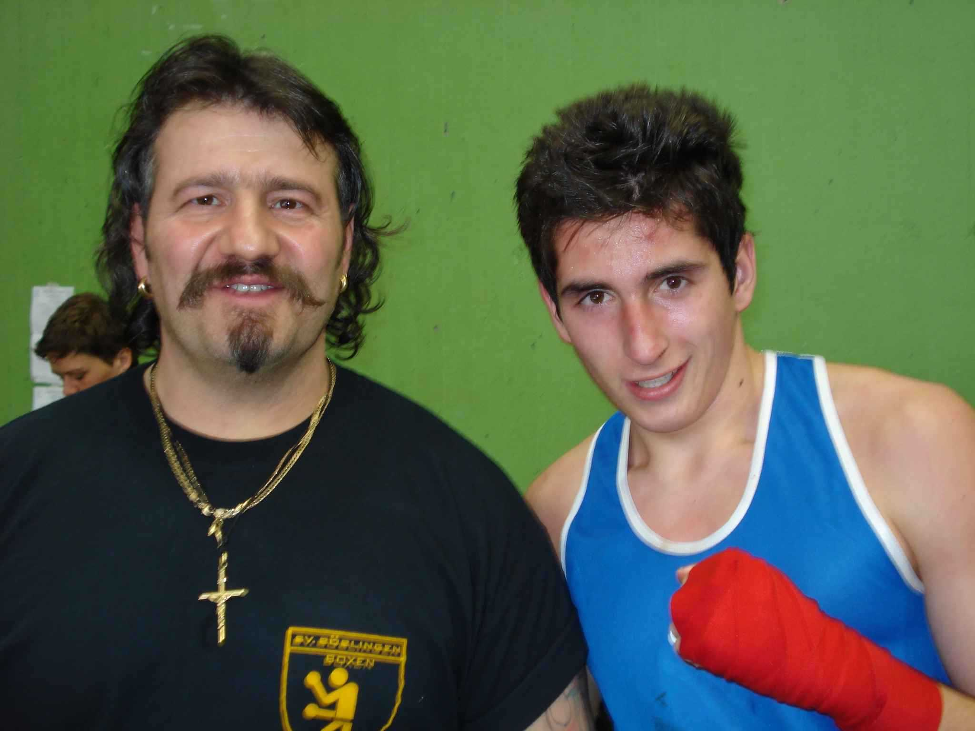Florim Leskovica (rechts) mit Trainer Ralf Nedorna  Boxturnier der Böblinger Boxabteilung  Die SV Böblingen richtete am 21. März eine Boxveranstaltung aus, hierzu wurden Vereine aus der ganzen Region eingeladen. 16 Klubs reisten an und boten mit ihren Faustfechtern hervorragenden Boxsport.  Belohnt wurde die Böblinger Boxabteilung  nicht nur durch die große Resonanz der Vereine, sondern auch durch das enorme Publikumsinteresse von rund 300 Besuchern, was wiederum ein Beweis ist, dass auch kleinere Veranstaltungen attraktiv sein können.  Alle Ergebnisse der Böblinger Boxabteilung auf einen Blick:  Anatoli Baal (SVB) Punktsieger gegen Vitalij Zamesov (BR Schwenningen), Andreas Hoffmann (SVB) Aufgabesieger 1. Runde gegen Ismail Bytyqi (BSV Rottweil),  Florim Lescovica (SVB) Punktsieger gegen Halil Fetahi (RF Leonberg). Konstantin Knorr (Mergentheim) Aufgabesieger 3. Runde gegen Andrej Sutkevic (SVB).  Andreas Hoffmann von der SV Böblingen konnte bei den süddeutschen Meisterschaften krankheitsbedingt nicht boxen, war aber vom Verband gesetzt worden.  Andreas traf in der Klasse bis 64 Kilogramm auf den Niedersachsen Thulasimaran Tharumalingam (TV Schwanewede). Der Böblinger, von Ralf Nedorna und Viktor Deisling gecoacht, fand keine Einstellung zu seinem Rivalen und konnte trotz eines Endspurts in der vierten Runde den Kampf nicht mehr drehen. Am Ende unterlag er mit 7:9 Punkten. Aufgrund seiner gezeigten Leistungen in 2009 wurde Andreas Hoffmann in den C-Kader der Nationalmannschaft aufgenommen.  Boxturnier der SV Böblingen  Fast 100 Athleten von 20 Vereinen waren nach Böblingen angereist und es wurden 23 Kämpfe zusammengestellt. Als erster Böblinger durfte der Schüler Baris Sevimli in den Ring, der sich mit Artur Held vom BC Olymp Aalen auseinandersetzte. Mit Bravour meisterte der junge Böblinger seine Aufgabe, war seinem Rivalen in allen Runden überlegen. Der bisher noch unbesiegte Kamil Bochniia erhielt dabei einen Gegner, der wesentlich erfahrener war und körperliche Vorteile aufwies. Dieses störte den aufstrebenden Böblinger wenig, der seine Chance im Angriff suchte und sich Vorteile herausboxte. Kamil Bochina wurde verdienter Punktsieger.  Den Hauptkampf bestritt der Böblinger Sergej Odnodworski gegen den Rottweiler  Elvir Gashi, leider musste der Kampf wergen einer Verletzung vorzeitigt beendet werden.  Ehrung für besondere Erfolge  Kamil Bochnia wurde im Leichtgewicht  (57 kg) württembergischer Juniorenmeister.  Florim Leskovica wurde im Halbschwergewicht (75kg) württembergischer Juniorenmeister.  Andrej Sutkevic wurde im Männer-Weltergewicht (69 kg) württembergischer Vizemeister.  Anatoli Baal wurde für den 25-Kampf geehrt.  Sergej Odnodwoski wurde für den 25-Kampf geehrt. | Andreas Hoffmann wird Deutscher Meister  Für ein Ausrufezeichen sorgte Andreas Hoffmann vom SV Böblingen bei den Deutschen U17-Meisterschaften 2009 in Bad Blankenburg wie folgender Zeitungsartikel zeigt:  Böblingen (maz) - Ein junger und erfolgreicher Boxer der SV Böblingen, hat bei den deutschen U17-Meisterschaften am Wochenende in Bad Blankenburg (Thüringen) den Sprung aufs oberste Treppchen geschafft.  Andreas Hoffmann, der schon im Vorjahr württembergischer Meister und süddeutscher Vizemeister wurde, steigerte sich in diesem Jahr noch einmal, schaffte die DM Qualifikation und erboxte sich in Bad Blankenburg unangefochten den Titel in der Gewichtsklasse bis 66 Kilogramm der Junioren. Wieder bestens von seinem Heimtrainer Ralf Nedorna auf die Meisterschaft vorbereitet und konzentriert boxend, übernahm Andreas Hoffmann in seinen Gefechten stets die Initiative, behielt das Heft fest in der Hand und absolvierte seine Gefechte mit klarem Vorsprung zu seinen Gunsten. Die Freunde in der Böblinger Ringecke war groß, gleichzeitig wurde damit der Beweis erbracht, dass auch kleine Vereine und nicht nur Olympiastützpunkte Talente fördern und Spitzensportler hervorbringen können.  Andreas Hoffmann ist damit der erste Deutsche Jugendmeister der SV Böblingen seit Vereinsgründung im Jahre 1932/33.  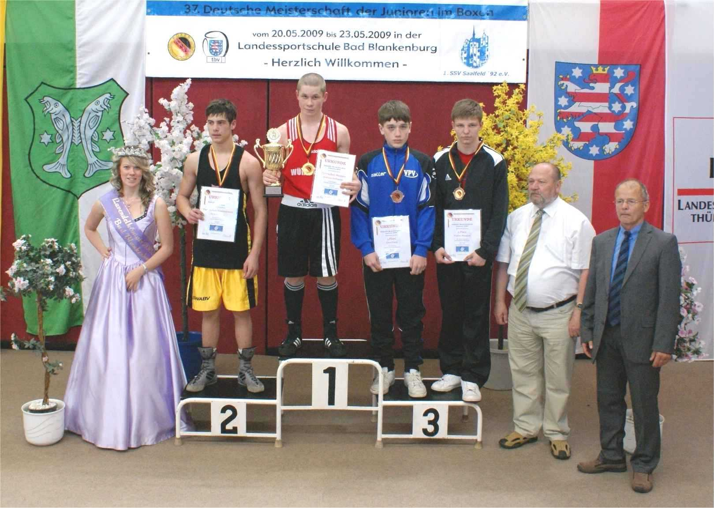  Andreas Hoffmann wird Deutscher Jugendmeister 2009  Boxen im Turnerheim Weil im Schönbuch  18 Vereine aus Württemberg waren am Samstag ins Turnerheim in Weil im Schönbuch gekommen, um in 18 Kämpfen in den verschiedenen Altersgruppen Boxen auf hohem Niveau zu präsentieren. Der Böblinger Neuling Kamil Bochnia setzte gegen den Nürtinger Hajat Omerovic seine Siegesserie mit einem Punktsieg fort, während sein SVB-Vereinskollege Eduard Pipus knapp gegen den Ludwigsburger Bünyamin Avci unterlag.  Benachteiligungen durch zwei noch unerfahrene Kampfrichter aus Stuttgart und Nürtingen mussten die Böblinger Andrej Sutkevic und Sergej Odnodworski hinnehmen, die sich ihren Rivalen Aaron Albrecht (Leonberg) und Evir Gashi (Rottweil) optisch überlegen zeigten, doch mit 1:2-Richterstimmen unterbewertet wurden. Bereichert wurde die Veranstaltung durch zwei Frauenkampfe wobei sich besonders die Pfullingerin Ourania Agryopoulou mit technischem Boxen in Szene setzte, gegen die Reutlingerin Corrinna Pflumm nach Punkten gewann und den Pokal für die technisch beste Leistung zugesprochen bekam.  Andreas Hoffmann wurde für den 25-Kampf geehrt. Er wurde auch für den württembergischen Meister, Int. württembergischen Meister, süddeutschen Meister und deutschen Juniorenmeister im Halbweltergew. bis 66 kg geehrt.  Ehrung für ehrenamtliches Engagement  Roland Haase wurde für seine Verdienste um den Verein vom SV Böblingen mit einer Ehrennadel ausgezeichnet.  Öffentlichkeitsarbeit der Boxabteilung  Die Homepage der Böblinger Boxabteilung erhält ein neues Layout. Die im Jahr 2002 erstellte Homepage (bis zum 16.12.2009 von ca. 11000 besucht) wird damit abgelöst.  Alle Informationen sind zu finden unter:  www.sv-boeblingen.de/boxen/  Ausblick auf 2009  - Die Zusammenarbeit mit der Sindelfinger Boxabteilung wird weiter fortgesetzt.  - Aufgrund der positiven Resonanz wird wieder ein Boxturnier im Turnerheim in Weil im Schönbuch durchgeführt.  - In 2010 sind wieder zum Boxsport ergänzende Jugendaktivitäten vorgesehen.  Führungsstab der Boxabteilung  Aufgelistet das ehrenamtliche Führungsteam, das sich für Leitung, Training, Organisation und Pressearbeit der Abteilung einsetzt:  Vorstand: Ewald Agresz Gerhard Klopfer  Roland Haase  Ralf Nedorna  Cheftrainer: Lothar Weiß  Trainer: Klaus Schulz Gerhard Klopfer  Viktor Deisling  Ralf Nedorna  Delegierter: Lothar Weiß Joachim Seibold  Jugendleiter: Viktor Deisling  Jugendsprecher: Andrej Sutkevic  Jugendsprecherin: Melanie Grobel  Schatzmeister: Klaus Bitsch  Roland Haase  Pressearbeit: Alexander Mazur  Technischer Leiter: Willi Brodbeck
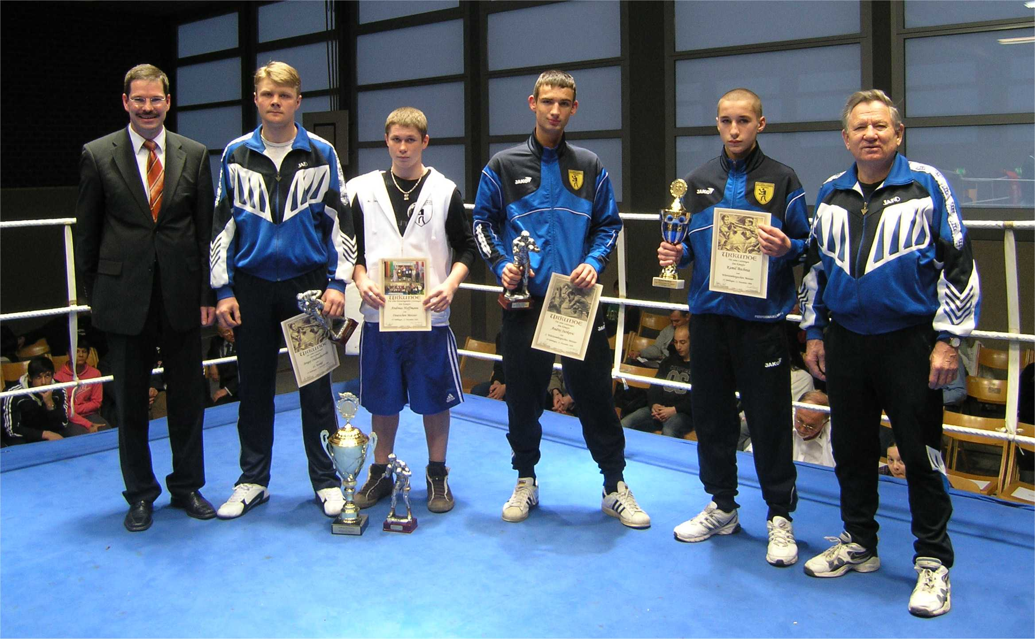  Ewald Agresz, Sergej Odnodworski, Andreas Hoffmann, Andrej Sutkevic,, Kamil Bochnia und Lothar Weiß  (von links nach rechts) |  | Im Ganzen gesehen war das Jahr 2009 für die Böblinger Boxabteilung ein sportlich sehr erfolgreiches Jahr. Das erfolgreiche Abschneiden bei den Meisterschaften mit vier württembergischen Meistern und einem Vizemeister, einem süddeutschen Meister und einem deutschen Meister sind sehr positiv.  Unserer Boxer Andreas Hoffmann ist aufgrund seiner sportlichen Erfolge und als Mitglied des C-Kaders der Nationalmannschaft das Aushängeschild der Böblinger Boxabteilung.  Weiterhin werden wir für das kommende Jahr Aktivitäten einplanen, die das Fundament für zukünftige Erfolge bilden.  SVB Abteilung Boxen - Ewald Agresz

